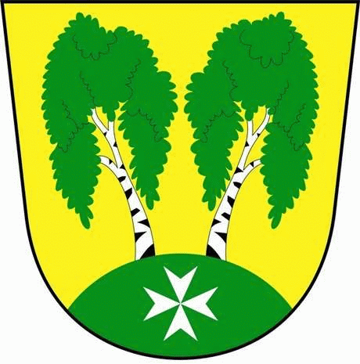
MČ Praha - Březiněves

U Parku 140/3, 182 00 Praha 8

Městská část Praha – Březiněves
Zastupitelstvo městské části
Přehled přijatých usnesení na zasedání zastupitelstva
dne 13.9.2012

Usnesení č. 1.11/12
ZMČ Praha – Březiněves projednalo a schválilo změnu rozpočtu za 9/2012, v předloženém znění.
Zodpovídá: M.Koukolíčková

Usnesení č. 2.11/12
ZMČ Praha – Březiněves projednalo a schválilo směrnice pro ekonomický úsek platné od 1.1.2012.
Zodpovídá: M.Koukolíčková.

Usnesení č. 3.11/12
ZMČ Praha – Beziněves projednalo a schválilo smlouvu o dílo se společností PUDIS a.s., se sídlem Nad Vodovodem 2/3258, 100 31 Praha 10. Předmětem smlouvy je zpracování projektové dokumentace pro územní a stavební řízení pro zasíťování pozemku parc. č. 427/251 v k. ú. Březiněves, Praha 8 – Březiněves a zajištění územního rozhodnutí a stavebního povolení.
Zodpovídá: Ing. Jiří Haramul.

Usnesení č. 4.11/12
ZMČ Praha – Březiněves projednalo a schválilo zaslání dopisu na PVS se žádostí, týkající se rozšíření stávající kapacity ČOV.
Zodpovídá: Ing. Jiří Haramul.

Usnesení č. 5.11/12
Zastupitelé se s Memorandem seznámili a ukládají si dále uvedené úkoly, s termínem plnění do příštího jednání zastupitelstva, kdy jednotliví, níže uvedení řešitelé, předloží návrhy řešení. Tímto usnesením se mění usnesení č. 7/2006 zastupitelstva MČB.

Rozdělení úkolů:
1/ Sportoviště: zajistí zástupce starosty Korint, paní Miloslava Volrábová, paní Lenka Bendová

2/ Dětská hřiště, ostatní hřiště atd. : zajistí zástupce starosty Ing. Vladimír Jisl
3/ Sjednotit a prověřit současné smluvní vztahy ke sportovním objektům a způsobům jejich užívání, zkontrolovat a případně připravit odpovídající pojištění na provozování dětských hřišť a sportovišť: zajistí Ing. Jan Vocel

4/ Oplotit hřiště a sportovně-rekreační areál ve smyslu řízeného přístupu osob, s akcentem na zamezení přístupu k vodním plochám: zajistí pan Petr Petrášek

5/ Vodní nádrž (rekreační rybník): zajistí Ing. Martin Javorník

6/ Ekonomicky vyhodnotit provoz současného sportovního areálu: zajistí paní Zuzana Jelenová
7/ Zpracovat business case pro případný nájem sportovního areálu. Do úvahy vzít současného provozovatele fitness:zajistí starosta Ing. Jiří Haramul
8/ Připravit odpovídající pojištění odpovědnosti za škodu statutárního orgánu, a zastupitelů MČB: zajistí Ing. Jan Vocel

9/ Připravit odpovídající pojištění odpovědnosti za škodu statutárního orgánu - ředitelky Mateřské školky Březiněves, příspěvková organizace. Dtto úrazové pojištění dětí a odpovědnost za škodu dětí a zaměstnanců: zajistí ředitelka Mgr. Martina Štolcová

Usnesení č. 6.11/12
ZMČ Praha – Březiněves projednalo a schválilo Smlouvu o dodávce software a o správě dodaného software se společností Smarcoms web services s.r.o., Na líše 1231/11, Praha 4 – Michle. Předmětem smlouvy je poskytnutí nevýhradní licence k řídícímu software rezervace.
Zodpovídá: Ing. Jan Vocel.

Usnesení č. 7.11/12
ZMČ Praha – Březiněves projednalo a schválilo revokaci usnesení č. 2.1/12 ze dne 30.1.2012. V usnesení dochází ke změně data jmenování ředitelky MŠ Březiněves s platností od 1.8.2012. Důvodem je oficiální zřízení Mateřské školy Březiněves, příspěvkové organizace a její zapsání do obchodního rejstříku u Městského soudu v Praze k datu 1.8.2012.
Zodpovídá: starosta Ing. Jiří Haramul

Usnesení č. 8.11/12
ZMČ Praha – Březiněves projednalo a schválilo návrh změny úpravy územního plánu SÚ HMP č. U1102 v k. ú. Březiněves. Tato změna vychází z požadavku spol. Central Group a.s. na změnu kódu využití území z B na C na pozemku č. parc. 427/5 k.ú. Březiněves. S touto změnou zastupitelstvo souhlasí za předpokladu, že index míry využití území C bude mít hodnotu do 0,4 a bude dodržena zastavovací dokumentace předložená společností Central Group a.s. ze dne 14.8.2012.
Odpovídá: Ing. Vladimír Jisl

Zdeněk Korint Ing. Jiří Haramul
zástupce starosty MČ Praha – Březiněves starosta MČ Praha – Březiněves

